НАСТАВНИК И СЕМЬЯ
ОСНОВНАЯ ДЕЯТЕЛЬНОСТЬ НАСТАВНИКА

Поскольку влияние семьи на ребенка сильнее, чем влияние школы, улицы, средств массовой информации, успех реализации программы на- ставничества в значительной степени зависит от включенности родителей или лиц, их заме- щающих, в этот процесс. Действуя в интересах ребенка, наставник призван оказывать необхо- димую помощь и поддержку всей его семье. В его задачи входит:
- установление контактов с семьей, умение уважать и учитывать семейные устои;
- выявление проблем и трудностей в семье;
- стимулирование семьи и отдельных ее чле- нов к участию в совместной деятельности;
- оказание посреднических услуг в установле- нии связей со специалистами — психологами, социальными работниками, врачами, юристами, а также с представителями органов власти, об- щественностью др.
Наставник обеспечивает общественное при- знание и общественную поддержку семьям, ко- торые хорошо воспитывают своих детей; ис- пользует индивидуальные методики работы с семьями, нуждающимися в особой помощи (семьями из «группы риска», многодетными и неполными и др.); содействует развитию детско
-родительских отношений.
Наличие специфических качеств и умений у предполагаемого наставника и направленность на решение соответствующих этому форм дея- тельности:
- Установление контакта, конструктивного взаимодействия с субъектами наставниче- ской деятельности, в первую очередь, с по- допечным.
МДОАУ «Детский сад №106» г.Орска

- Организация деятельности по обучению социальным и практическим навыкам под- ростка группы риска, необходимым для адаптации в обществе.
- Забота о быте подростка.
- Отслеживание социальных контактов сво- его подопечного.
- Формирование его ближайшего окружения.
- Помощь в получении образования.
- Развитие кругозора.
- Правовая поддержка.
- Помощь в организации досуга.
- Помощь в гражданском, личностном, про- фессиональном определении подростка.
- Помощь в конфликтных ситуациях в шко- ле, на работе.
Муниципальное дошкольное образовательное автономное учреждение «Детский сад № 106 «Анютины глазки» комбинированного вида»
г. Орска
Буклет составила Маркова Ю.Г.
старший воспитатель
https://markova.netboard.me/jysmz8zbjyacq8y/

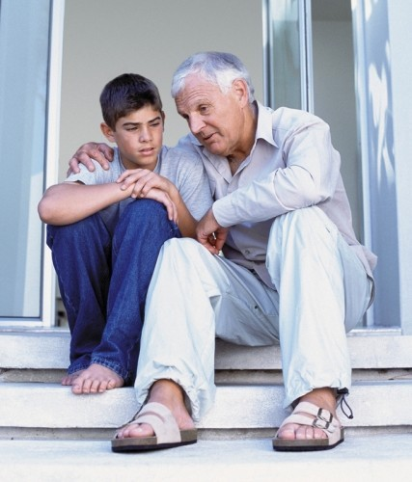


НАСТАВНИЧЕСТВО

ИНФОРМАЦИОННЫЙ БУКЛЕТ ДЛЯ БУДУЩИХ
НАСТАВНИКОВ

ЧТО ТАКОЕ
НАСТАВНИЧЕСТВО?
ЗАЧЕМ НУЖНО
НАСТАВНИЧЕСТВО?
КТО МОЖЕТ СТАТЬ НАСТАВНИКОМ?

Термин «наставничество» произошел от английского слова «mentor». Так звали героя древнегреческой мифологии, который слыл мудрым советчиком, пользовавшимся всеоб- щим доверием. Так и наставник является тем человеком, обладающим значительным опы- том, готовый делиться своими знаниями с мо- лодыми людьми в обстановке взаимного дове- рия. Наставничество - способ передачи зна- ний, умений, навыков молодому человеку
от более опытного и знающего, предоставле- ние помощи и совета молодым людям, ока- зание им необходимой поддержки в социа- лизации и взрослении. Оно является древней- шей известной человеку формой обучения старшими младших знаниям, необходимому поведению, инструментальным навыкам, фор- мирования у них жизненных ценностей и пози- тивных установок. Осуществляемое в нефор- мальном общении и не связанное с официаль- ными отношениями, такое взаимодействие по- зволяет достичь максимально эффективных результатов воздействия на развивающуюся личность, помогая молодым людям опреде- литься в жизни и реализовать свой потенциал. Считается, что понятие «наставничество» при- обрело современное значение в середине 60-х годов XX века и рассматривалось как форма профессиональной подготовки и нравственно- го воспитания молодежи.
Последние годы все большее число людей при- знают огромную силу наставничества, все чаще государственные и общественных организации, предприятия и учреждения дают старт различным инициативам в сфере наставничества.
Подросток на этапе взросления особо нуждается в позитивном примере и ответственном влиянии. В его жизни есть, конечно, значимые люди: родите- ли, учителя, тренеры... Они воспитывают его, явля- ются его защитниками, советчиками и просто
друзьями. Роль же наставника гораздо шире – она объединяет все эти функции, помогая ему и под- держивая его в поиске индивидуальных жизнен- ных целей и способов их достижения.

Работа наставника и семьи над позитивными из- менениями в жизни подростка часто является дол- гой, но очень значимой. Часто наставник помогает родителям и подростку по-новому увидеть и от- крыть друг друга.
Первейшей характеристикой наставника должно быть совмещение в одном лице ролей родителя и сверстника, он должен быть своего рода переходной фигурой в развитии личности. Высококачественное наставничество связано с мудрым наставлением, компетентностью, опы- том и четким определением ролей.Это не свя- занный с прямым руководством процесс влия- ния одного человека на другого, добровольное участие в жизни другого на условиях конструк- тивных взаимоотношений и продуктивного партнерства
Кто же может быть наставником?
- если вам 18 лет и больше,
- у вас есть желание помогать другим,
- вы открытый, искренний человек,
- обладаете терпением и желанием слушать,

- у вас есть опыт в любой сфере че- ловеческой дея- тельности,
- вы умеет плани- ровать время и ставить жизнен- ные цели,
- легко обучаемы и способны нау- чить другого, лю- бите детей и вам с ними интересно.

